学院在第二届黑龙江省“互联网+”大学生创新创业大赛中取得骄人成绩

2016年9月14日，由黑龙江省教育厅主办、哈尔滨工程大学承办第二届黑龙江省“互联网+”大学生创新创业大赛在哈尔滨工程大学启航活动中心圆满落下帷幕，此次比赛学院共计报名32支团队，经过校级初赛推荐、省级复赛、省级决赛三轮角逐后，历时3个半月，在全省本专科2380个创业团队中，我院3个团队获得奖项，在高职院校中名列前茅。具体奖项分别为成长组二等奖2项，创意组三等奖1项，由副省长孙东升颁发金奖。
本届互联网+大赛主题是以“拥抱‘互联网+’时代 共筑创新创业梦想”为主题，为教育部直接下达比赛任务、省长主抓、教育厅直接布暑，其目的旨在深化高等教育综合改革，推动赛事成果转化和产学研用紧密结合，将创新创业教育融入人才培养方案，切实提高我省大学生的创新精神、创业意识和创新创业能力。
通过创业教育中心广泛动员和宣传，全院共组织32支团队参赛，并采用远程在线与现场辅导模式，引入企业专家，共同助力我院参赛团队培训，最终我院有6只队伍进入省级复赛，经过计划书网上评选和创业项目现场路演两轮竞赛，最终由我院创业教育中心曲秀琴、于学顺教师指导的创业项目《康金小米》，和徐颖、唐鹏翔教师指导的《郎君酒业》项目获得黑龙江省二等奖，由王凤荣、许敏老师指导的《社区老年服务》获得黑龙江省三等奖，以上教师获得优秀指导教师荣誉称号。
通过此次比赛为我院有创业意愿的同学打造了一个展示创业和管理才华、与志同道合的同学交流和同台竞技，互相学习、实现理想的实践舞台，展示了学院学生所具备的良好的创业综合素质和能力，彰显了学院创新创业教育成果。今后，创业教育中心将不断创新创业教育模式和创业实践指导方法，引入更广泛的社会资源支持学生创新创业，不断提升学院的创新创业水平。

撰稿人：徐颖

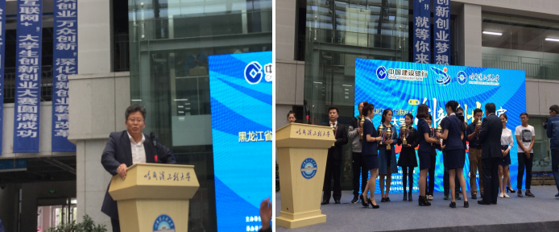
省长孙东升针对创新创业工作做重要讲话
省长孙东升为获奖创业团队颁发金奖

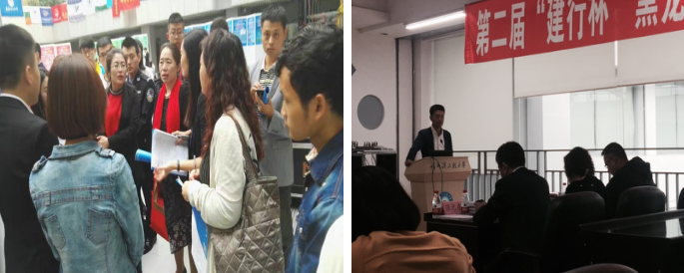
成长组创业代表决赛路演现场答辩
曲秀琴教授为高职唯一决赛评委代表对问辩组评审

